各位親愛的家長:

輔仁大學為了讓新生家長們對本校及貴子弟的系所有更進一步的了解，將在9月10~11日（週五～六）舉辦以下一系列說明會：
時間 | 地點 | 主旨
9/10 10:00 ~11:00 | 外語學院LA302 | 英文系的新生家長說明會(1):  - 親師會：家長與導師碰面
9/10 11:10 ~ 12:00 | 外語學院LA302 | - 大一課程介紹
9/11 9:00~10:20 | 利瑪竇B1 | - 校級家長說明會
9/11 10:30~11:10 | 百鍊展演中心 | - 外語學院家長說明會
9/11 11:10~12:00 | 外語學院LA302 | - 英文系的新生家長說明會(2)  教學目標、課程設計、大學生涯規畫、未來出路及學會介紹等﹔Q&A 時間

歡迎家長踴躍出席,英文系誠心期待您的參與！

英文系系學會 民國99年8月

註：輔大位置請見網站－http://www.fju.edu.tw/location.html﹔英文系說明會地圖如下：

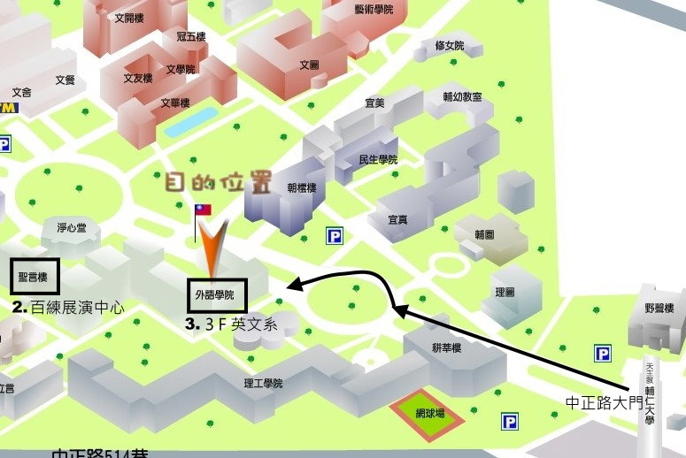

Parent’s Day新生家長說明會

…………………………………………………………………………….
回條
學生姓名:

家長姓名:
家長聯絡方式:

貴家長是否於9月10~11日參與家長座談會?

□ 參加9月10日10:00~12:00 英文系新生家長說明會(1) 人數: ______人
□ 參加9月11日10:30~11:10 外語學院新生家長說明會 人數: ______人
□ 參加 9月11日11:10~12:00英文系新生家長說明會(2) 人數: ______人

□ 否,有事不方便前來

此回條請於八月三十日前連同其他文件回寄於新莊市24205中正路510號,輔大英文系收
輔仁大學英文系系學會
民國99年8月

